
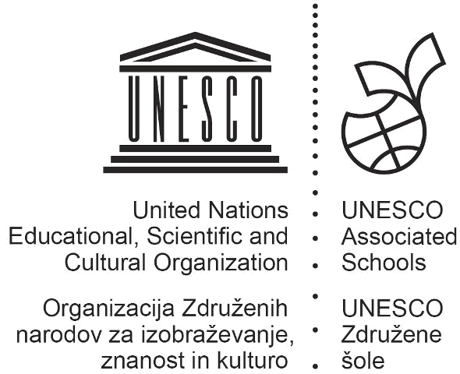

OŠ Franceta Prešerna Črenšovci, Ulica Juša Kramarja 10, 9232 Črenšovci
tel.: 02 57 35 800; fax: 02 57 35 810; e-mail: o-fpcrensovci.ms@guest.arnes.si

Zahteva - OBR 1 (starši/skrbniki)

Zahteva za uveljavljanje pravic posameznika
(seznanitev z lastnimi osebnimi podatki v Zbirkah osebnih podatkov/Evidencah osebnih podatkov ali drugi šolski dokumentaciji)

Osebno ime in priimek: _______________________________________________________________________
Naslov prebivališča: __________________________________________________________________________
Rojstni podatki in drugi kontaktni podatki – po potrebi, na podlagi katerih lahko upravljavec v svojih zbirkah najde vaše osebne podatke, ki jih zahtevate:
______________________________________________________________________________________________
vlagam zahtevo za seznanitev z osebnimi podatki, ki se nanašajo name ali mojega otroka, ki obiskuje osnovno šolo/vrtec (lastnimi osebnimi podatki) na podlagi Splošne uredbe o varstvu podatkov GDPR in pravilnika o varovanju OP na področju šole/predšolske vzgoje.
V nadaljevanju zapišete ali označite katere informacije želite, da vam jih kot upravljavec lahko posredujemo in zapišite v kakšni obliki (ustrezno obkrožite in zapišite):
- omogočite vpogled v zbirke osebnih podatkov ali drugo šolsko dokumentacijo, ki jih zavod vodi na podlagi zakona ali pisne privolitve posameznika in se nanašajo na mojega otroka/name kot starša/skrbnika;
- omogočite pregled, prepis ali kopiranje osebnih podatkov, ki so vsebovani v Zbirki osebnih podatkov ali evidencah OP, ki jih šola/vrtec vodi na podlagi zakona ali pisne privolitve posameznika in se nanašajo na moje otroka/name kot starša/skrbnika;
- posredujete izpis, osebnih podatkov, ki so vsebovani v posameznih zbirkah osebnih podatkov ali evidencah OP, v računalniško vodeni zbirki osebnih podatkov ali podatkov iz šolske dokumentacije in se nanašajo na mojega otroka/name kot starša/skrbnika;
- posredujete seznam uporabnikov, katerim so bili posredovani moji osebni podatki ali podatki mojega otroka, kdaj, na kakšni podlagi in za kakšen namen;
- podate informacijo o virih, na katerih temeljijo zapisi, ki jih o meni ali mojem otroku vsebuje zbirka osebnih podatkov, in o metodi obdelave;
- podate informacije o namenu obdelave in vrsti osebnih podatkov, ki se obdelujejo, ter vsa potrebna pojasnila in informacije v zvezi z zbiranjem OP v zavodu;
- pojasnite tehnične oziroma logično-tehnične postopke odločanja, če izvajate avtomatizirano odločanje z obdelavo osebnih podatkov posameznika.

Opis zahtevanih osebnih podatkov oziroma dokumentov:
______________________________________________________________________________________________________________________________________________________________________________________________________________________________________________________________________________________________________________________________________________________________________________________________________________________________________________________________________________________

Naprošam upravljavca, da mi zahtevane informacije zagotovi v naslednji obliki (ustrezno označite ali zapišite):
- vpogled pri upravljavcu
- fotokopija ali izpis posredovan po e-pošiti na naslov :_____________________________________
- elektronski zapis na zgoščenki
- osebni prevzem na sedežu zavoda
- na drug način: _____________________________________________________________________

Datum: _________________ Podpis vlagatelja zahteve,
_________________________

